Урок математики 1 класс
УМК «Перспективная начальная школа»
Учитель: НИКОНОВА Т.А.
Тема: «Сложение числа 9 с однозначными числами»
Тип урока – урок открытия новых знаний.
Цель: организовать условия эмоционального и психологического комфорта для восприятия нового материала.
Задачи:
- развивать познавательную активность, критическое мышление, коммуникативные умения, мыслительные операции анализа и сравнения, формировать навыки самоконтроля и самооценки;
- воспитывать чувство сотрудничества, взаимопомощи, культуру общения;
- формировать умение прибавлять однозначные числа к числу 9, совершенствовать вычислительные навыки, знания свойств и законов сложения.
Планируемые результаты
Личностные:
Способность к самооценке на основе критерия успешности учебной деятельности.
Метапредметные:
Регулятивные - уметь определять и формулировать цель на уроке с помощью учителя, планировать и контролировать ход решения учебной задачи, уметь работать по коллективно составленному плану
Коммуникативные – уметь оформлять свои мысли в устной форме, слушать и понимать речь других.
Познавательные - уметь ориентироваться в своей системе знаний: отличать новое от уже известного с помощью учителя; добывать новые знания, находить ответы на вопросы, используя учебник, свой жизненный опыт и информацию, полученную на уроке.
Предметные:
- понимать смысл сложения с переходом через разряд, разрядные единицы
- уметь прибавлять однозначные числа с переходом через разряд.
Основные понятия: свойство прибавления суммы к числу, свойство прибавления суммы к сумме, состав чисел.
Ресурсы:
основные - учебник «Математика» 2 часть (автор А.Л. Чекин), тетрадь для самостоятельных работ.
дополнительные – презентация ( Smart Notebook), электронные физкультминутки, карточки для парной работы, карточки для индивидуальной работы.
Формы учебной деятельности: фронтальная, индивидуальная, парная.
Технологии: системно- деятельностный подход, ИКТ, здоровьесберегающие, игровая , личностно-ориентированный подход
Методы, приемы: подводящий диалог, наблюдение, сравнение,самоконтроль, самооценка, комментирование, демонстрация, игровые ситуации, упражнения, работа с учебником, использование слайдов, самостоятельная работа,

№ | Этапы урока | Деятельность учителя | Деятельность обучающихся | Методический комментарий
I. | Мотивация к учебной деятельности.  Задачи:  -актуализировать требования к обучающимся со стороны учебной деятельности;  - создать условия для возникновения у обучающихся внутренней потребности включения в учебную деятельность;  - установить тематические рамки;  - уточнить тип урока | - Добрый день! Начинаем урок математики. Ребята, улыбнитесь, подарите хорошее настроение друг другу и гостям!  Громко прозвенел звонок,  Начинается урок.  Слушаем, запоминаем,  Ни минуты не теряем.  Если знаешь, не кричи,  Руку сразу подними.  - Для чего нам нужно выполнять эти правила?  - Сегодня я предлагаю работать под девизом: «Знаешь - говори, не знаешь – слушай!». (Слайд 1)  - А это значит, что наш урок будет посвящен новым знаниям. | Приветствуют друг друга и гостей.  Объясняют, для чего нужно выполнять правила поведения на уроке. | Слайд 1
II. | Актуализация и фиксирование индивидуального затруднения в пробном действии.  Задачи:  - организовать выполнение обучающимися пробного учебного действия;  - организовать фиксирование обучающимися индивидуального затруднения;  - уточнить следующий шаг учебной деятельности | - Ребята, предлагаю начать работу с решения примеров – Незнайка просит о помощи. Он как всегда, не может сам справиться.  1) « Помогите Незнайке» (Слайд 2)  3 +3 = 8 – 0 = 4 + 2 =  2 + 5 = 4 + 1 = 5 + 5 =  9 – 2 = 10 – 2 = 9 + 9 =  - Какое выражение вызвало затруднение? | Выполняют задание. Пытаются найти значение выражения 9 + 9  ( 9 + 9 ) | Слайд 2
III. | Выявление места и причины затруднения.  Задачи:  - выявить место(шаг, операция) затруднения;  - зафиксировать во внешней речи причину затруднения.  ФИЗКУЛЬТМИНУТКА  «Ты да я, да мы с тобой» | 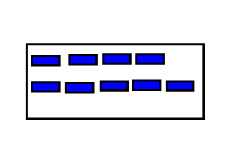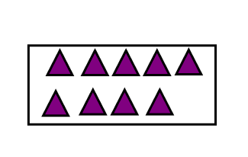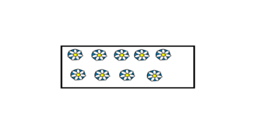  - Рассмотрите рисунки, подумайте, какие математические записи им соответствуют? (Слайд 3)  - Как называются полученные записи?  - Как называются числа при сложении?  - Сравните данные суммы. Чем они похожи?  - Сможем найти значения этих сумм?  - Почему?  - Попытайтесь сформулировать тему урока.  (Слайд 4)  - Давайте отдохнем. | ( 9+9)  ( 9+8)  (Суммы)  (Слагаемое, слагаемое, значение суммы)  (?)  Формулируют тему урока. | Слайд 3  Слайд 4  Музыкальная физкультминутка 1
IV. | Построение проекта выхода из затруднения.  Задачи:  - организовать постановку цели урока;  - организовать составление совместного плана действия;  - определить средства;  - уточнить следующий шаг учебной деятельности. | - Каждый для себя поставьте цель…  - Продолжите предложения:  - Я хочу узнать…  - научиться…  - найти способ …  - Ребята, что вы уже знаете и что необходимо вспомнить для работы?  - Чего не знаете?  - Что каждому из вас поможет достичь цели?  - Определите порядок работы: («Лесенка» на доске)  1) Повторение, разминка.  2.)Работа с учебником.  3.)Работа с тетрадью (работа в парах)  4.) Самостоятельная работа. | Определяют и формулируют цель.  (Найти способ сложения числа 9 с однозначными числами)  Ориентируются в системе знаний: известное - новое  (Состав чисел, ранее изученные приемы)  (Учебник, тетради, учитель, сосед по парте)  Проговаривают последовательность действий | Учитель помогает наводящими фразами при постановке цели обучающимися
V. | Реализация построенного проекта  Задачи:  - реализовать построенный проект в соответствии с планом;  - зафиксировать новое знание в речи и знаках;  - организовать устранение и фиксирование преодоления затруднения,  - уточнить тему урока. | Итак, первый этап работы – разминка.  Я предлагаю вам поработать в парах. Выполнить задание «Засели дома» 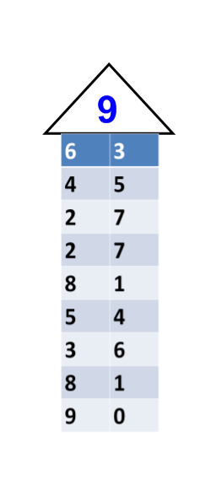 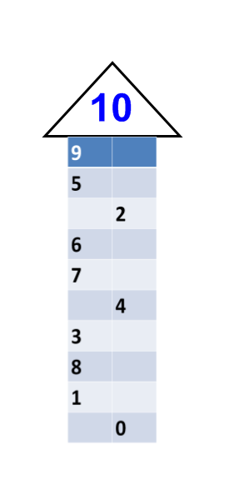  (проверка с доски, 1 ученик работает у доски)  - Для чего выполнили это задание?  - Второй этап работы – работа по учебнику - знакомство с новым приемом.  - Откройте учебники на с. 51.  - Пользуясь учебником, рассмотрите запись и объясните, как можно найти значение суммы  9 + 9 = 9 + (1 + 8) = (9 + 1) + 8 = 10 + 8 = 18  - Какое слагаемое представили в виде суммы двух слагаемых?  - Почему выбрали этот способ записи числа 9, как 1 + 8?  - Какими правилами пользовались?  - Как можно вычислить значение суммы 9+9 другим способом?  9 + 9 = (5 +4) + ( 5+ 4) = (5 +5) + (4+4) = (10 + 8) = 18  - Как представили слагаемые?  - Какие правила помогли в работе?  - Какой способ удобнее для вас? | Работают в парах.  Проверяют выполнение действий.  Работают по учебнику  (Необходимо первое слагаемое дополнить до 1 десятка)  (Правило прибавления по частям и правило сложения разрядных слагаемых)  (Слагаемые представили в виде суммы двух слагаемых, одно из которых равно 5)  (Правило прибавления суммы к сумме и правило нахождения значения суммы разрядных слагаемых)
VI. | Первичное закрепление с проговариванием во внешней речи.  Задачи: - организовать усвоение нового способа действий с проговариванием во внешней речи.  Физкультминутка для глаз. | - Следующий этап нашей работы – работа в тетради. Откройте тетради на с. 87.  - Какое задание поможет лучше усвоить новые приёмы сложения?  - Верно, это задание 3.  - Выполните действия сложения различными способами. Работайте в паре. Объясняйте друг другу, какие выполняли действия.  - Давайте проверим. (Фронтальная проверка.)  - Чётко проговаривайте, как решали.  - Ребята, а сейчас пусть отдохнут ваши глазки. | Работают в парах. | Физкультми-нутка для глаз 2
VII. | Самостоятельная работа с самопроверкой по эталону.  Задачи:  - организовать выполнение обучающимися самостоятельной работы на новое знание  - организовать самопроверку по эталону; | - Следующий этап работы – самостоятельная работа по карточкам.  - Нужно найти значение сумм, используя новые приемы сложения:  1 вариант : 9 + 7 =  2 вариант: 9 + 6 =  - Ребята, проверьте свою работу, сверив её с образцом.  - У кого всё правильно?  - У кого есть ошибки?  - В чем причина ваших ошибок?  - Исправьте ошибки. | Индивидуальная работа по карточкам.  Выполняют самопроверку по эталону.  Называют с помощью учителя место своего затруднения, причину. Исправляют ошибки.
VIII. | Рефлексия учебной деятельности на уроке  Задачи:  - зафиксировать новое содержание урока;  - организовать рефлексию и самооценку. | - Ребята, чему учились на уроке?  - Какие свойства и законы математических действий использовали?  - Ребята, где можно применить новые знания, в каких ситуациях?  - Покажите, в какой степени вы достигли своей цели, используя один из кружков: зеленый, жёлтый или красный.  Урок окончен.

